徵求領用已失原有使用效能之鉛筆式硬度計一台 (財產編號110-3100705-0002-0000001，採購日期100/06/01)，已逾使用年限(使用年限6年)，有需求單位請於109/05/21 (星期四)前，電洽物理組薛天翔(分機：7320)，屆時若無領用，將逕行辦理報廢。

公告期間：109年4月21日起至109年05月21日止

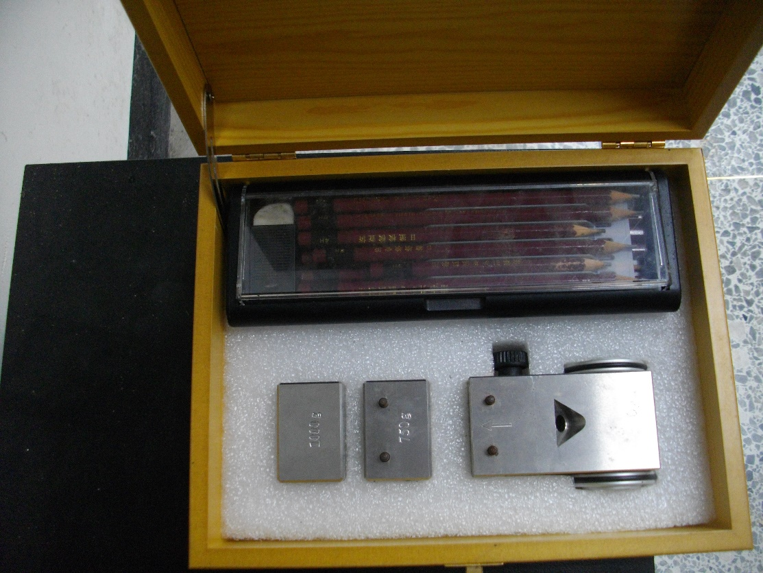
鉛筆式硬度計

